武蔵台公園の植物-開花結実調査報告書（2022.04）

＊調 査 日：2022（令和4）年04月13日（晴）
＊参 加 者：石川、上野、後藤、小牧、佐川、山田 （市）池田
＊凡 例：b＝蕾 fl＝開花 fr＝結実 s＝ソーラス (む)＝むかご アンダーライン＝指定植物
＊確認種数：草本類40種 シダ類2種 木本類31種 合計73種
＊特記事項：ヤマユリの発芽は例年よりやや早い。全体の株数は減少傾向(山田)／タマノカンアオイの花を確認した(内藤)

＜草本類 40種＞
センリョウ科 ：フタリシズカb
ウマノスズクサ科：タマノカンアオイfl
サトイモ科 ：ムサシアブミfl
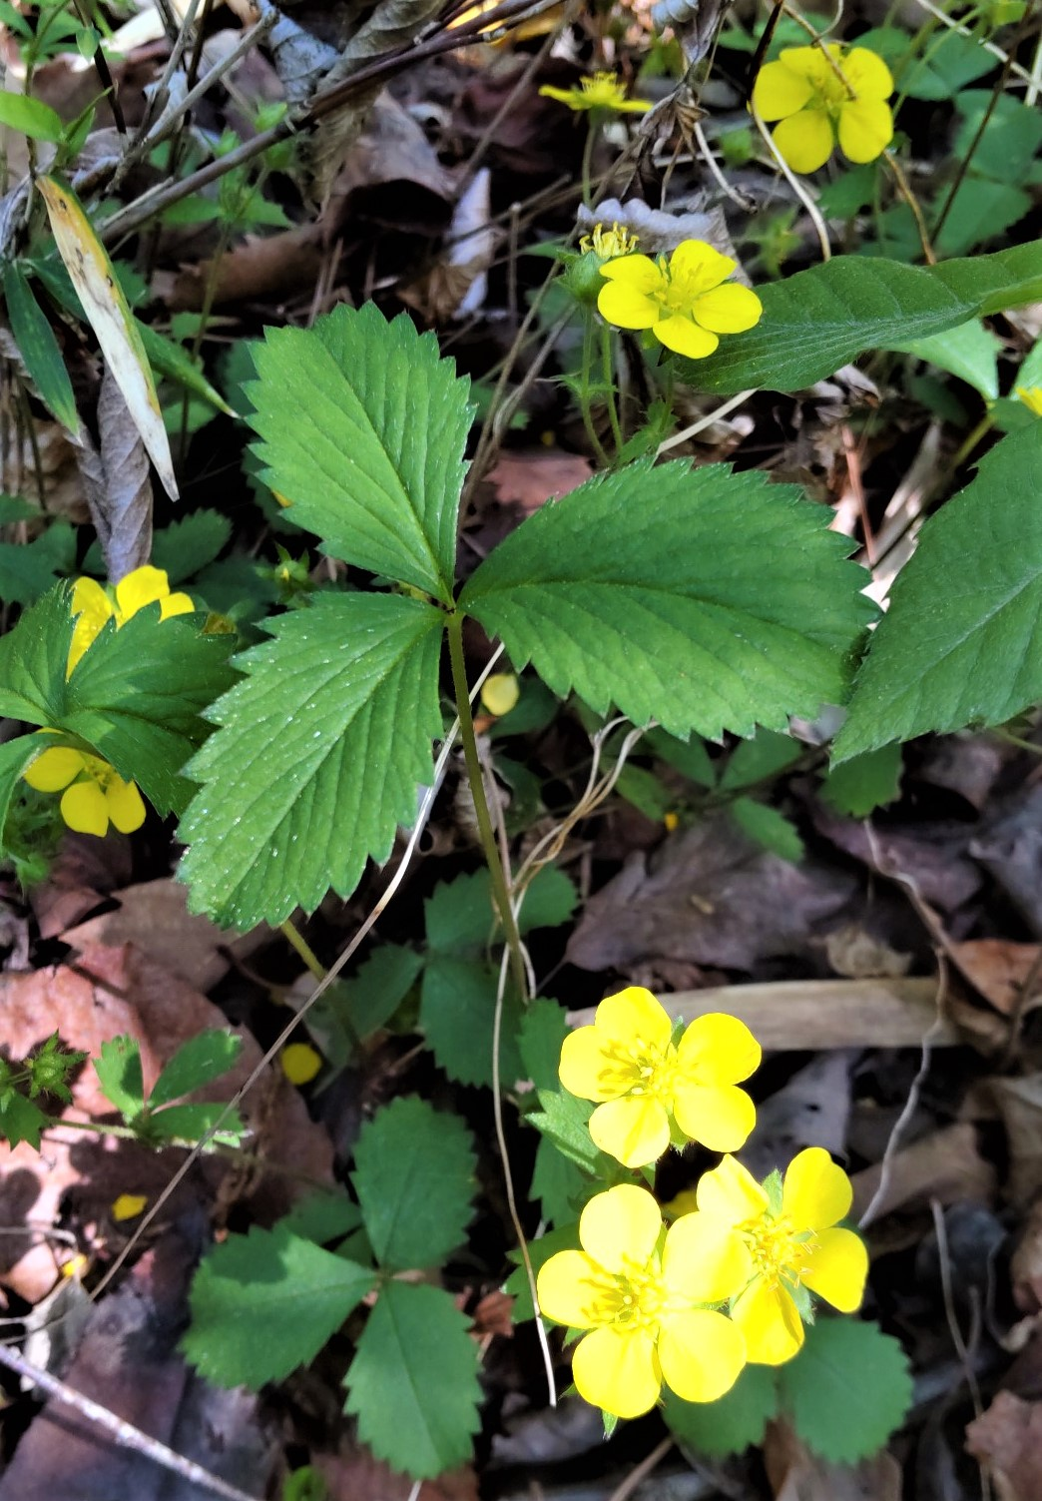
イヌサフラン科 ：ホウチャクソウb,fl
ラン科 ：キンランb,fl、シュンランfl
アヤメ科 ：シャガb,fl
ヒガンバナ科 ：ハナニラfl
ツユクサ科 ：ヤブミョウガfr
カヤツリグサ科 ：ナキリスゲfr、ヒメカンスゲfr
イネ科 ：オオイチゴツナギfl、カモガヤfl、
ミゾイチゴツナギfr、メリケンカルカヤfr
ケシ科 ：ムラサキケマンfl,fr
メギ科 ：キバナイカリソウfl
キンポウゲ科 ：セリバヒエンソウfl、センニンソウfr、
ニリンソウfl
マメ科 ：ヌスビトハギfr
バラ科 ：キジムシロb,fl、ミツバツチグリfl
ミツバツチグリ
カタバミ科 ：カタバミfl
スミレ科 ：アメリカスミレサイシンfl、タチツボスミレfl
アブラナ科 ：ショカツサイfl
ナデシコ科 ：ミドリハコベfl
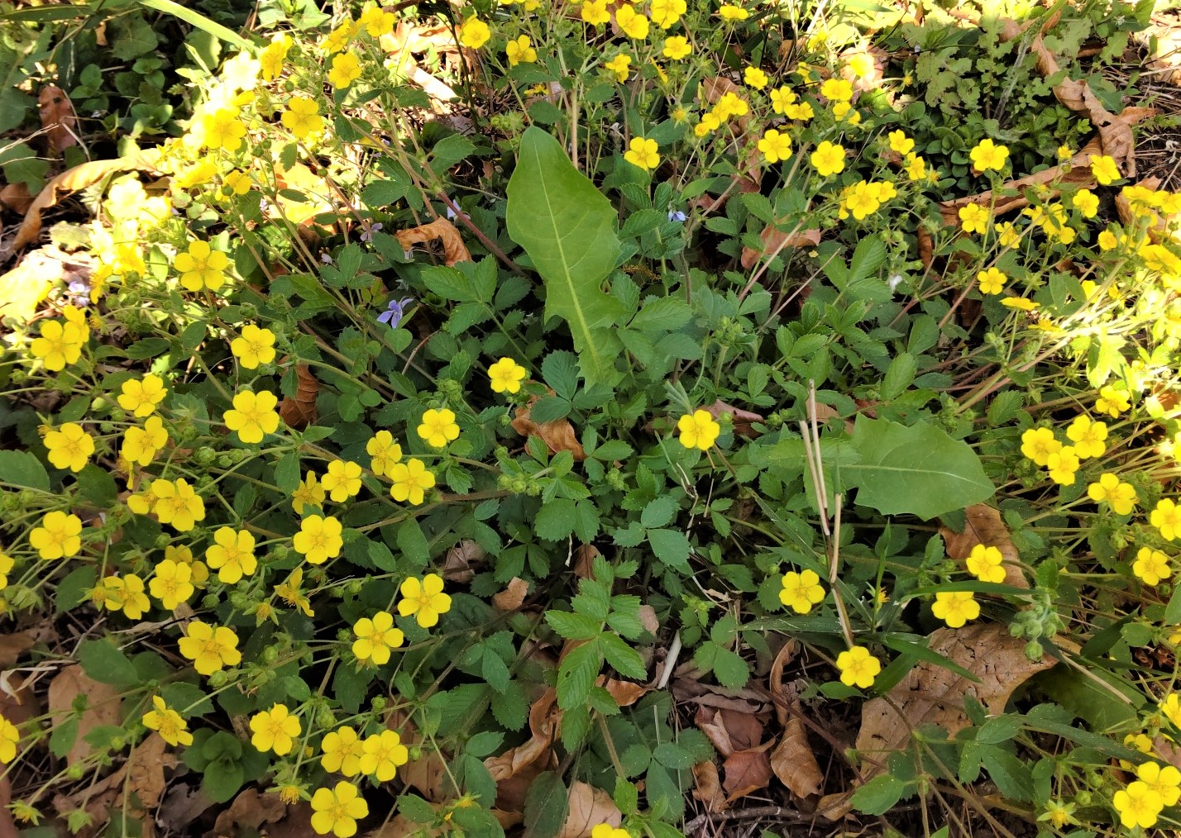
アカネ科 ：ヤエムグラb,fl,fr
ムラサキ科 ：キュウリグサb,fl
オオバコ科 ：オオバコfl、ムシクサb,fl,fr
シソ科 ：キランソウfl
キク科 ：アイノコセイヨウタンポポfl,fr、オニタビラコb,fl,fr、
コオニタビラコfl、
セイヨウタンポポb,fl,fr、
ハルジオンb,fl
セリ科 ：ヤブジラミfl、ヤブニンジンfl,fr
キジムシロ

＜シダ類 2種＞
オシダ科 ：オクマワラビs、ベニシダs

＜木本類 31種＞
マツ科 ：アカマツfl
ヒノキ科 ：スギfl
モクレン科 ：コブシfr
サルトリイバラ科：サルトリイバラfl
アケビ科 ：アケビb,fl
メギ科 ：ヒイラギナンテンfr
バラ科 ：クサイチゴb,fl,fr、コゴメウツギb、シロヤマブキfl、モミジイチゴfl、
ヤエヤマブキfl、ヤマザクラfl
アサ科 ：エノキfl
クワ科 ：ヒメコウゾb、ヤマグワfr
ブナ科 ：クヌギfl、コナラfl
カバノキ科 ：イヌシデb、クマシデfr
ニシキギ科 ：マユミb
ムクロジ科 ：イロハカエデfl
モッコク科 ：ヒサカキb
サクラソウ科 ：マンリョウfr
ツバキ科 ：シロバナヤブツバキfl、ヤブツバキfr
ツツジ科 ：アセビfl、サツキb,fl
アオキ科 ：アオキfl
シソ科 ：ムラサキシキブfr
レンプクソウ科 ：ガマズミb,fr
スイカズラ科 ：ウグイスカグラb,fl

